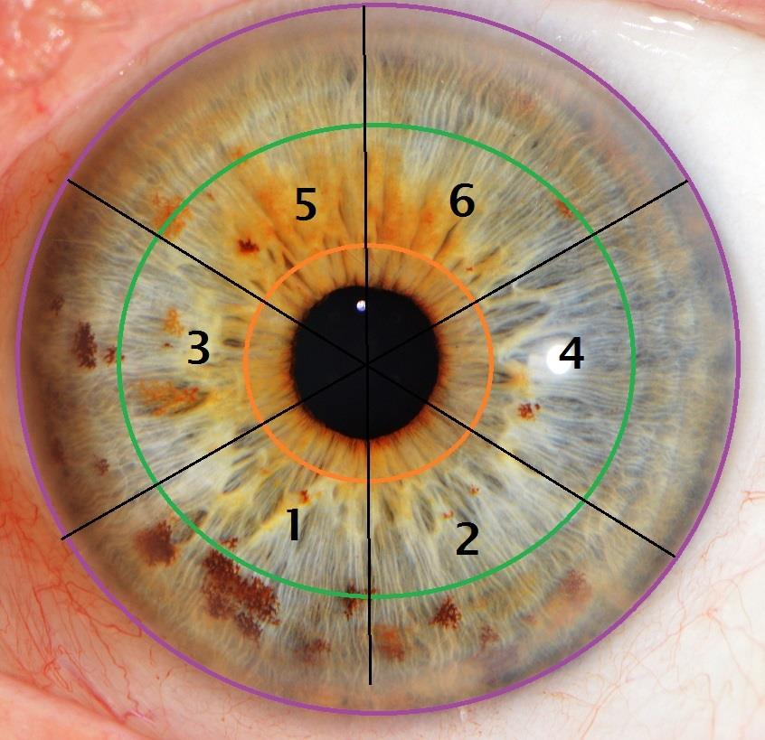

A ARVORE FAMILIAR NA IRIS

**Os setores, anéis**

No caso dos anéis:

Padrões ou cores dentro do anel laranja são sobre auto sentimentos.

Dentro do anel verde, os sentimentos são sobre outras pessoas da família ou comunidade.

Dentro do anel roxo, os sentimentos são em nível global. A colocação, e a estrutura da posição dentro do anel Indica a emoção de amor incondicional para ser sentida.

**Obs. Manchas são depósitos tóxicos emocionais dos avós em questão.**

**Pétalas são ausência de amor**

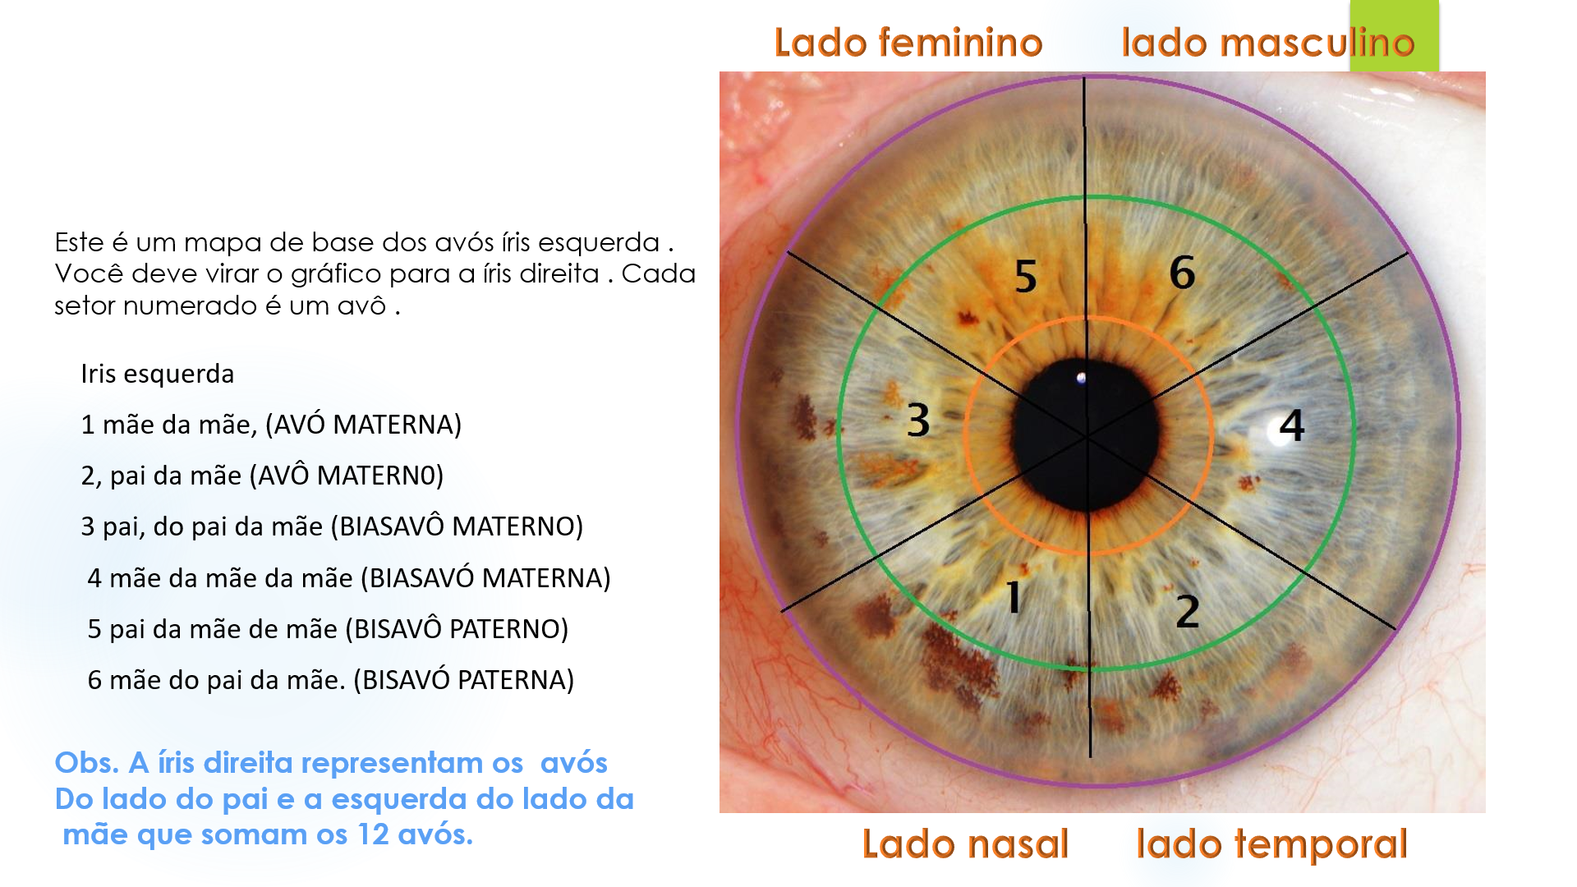

Iris esquerda

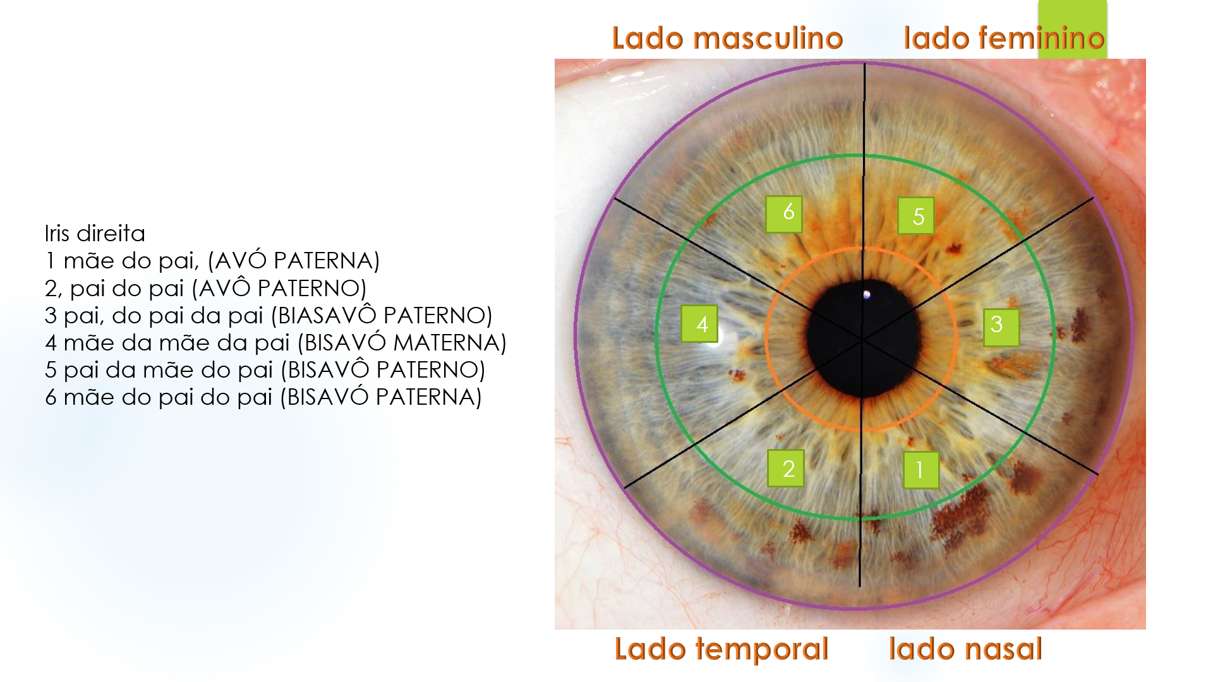

Iris direita

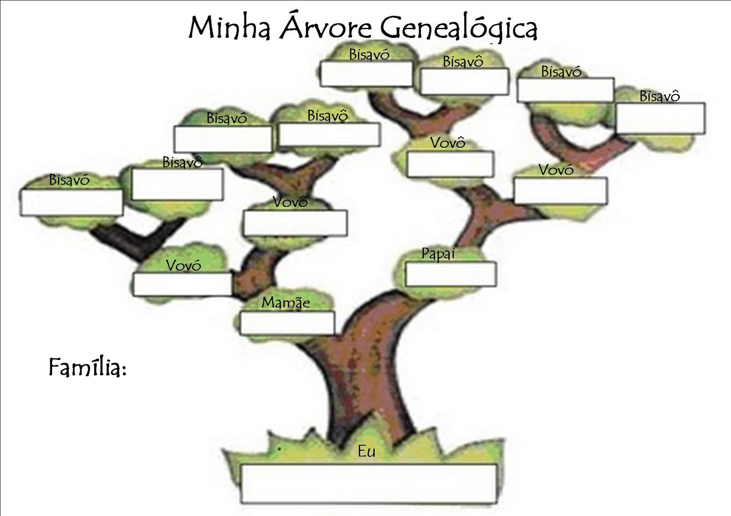

Faça a sua...

